啬色园主办可铭学校
图书组、常识科、信息科技科、视艺科（跨科活动）
香港历史及文化
专题研习工作纸 - 应用概念图及统计图
学生：___________ 班别：_____
成绩：____________
(一) 脑图的应用：试根据下文，绘画出一幅脑图。
香港的陆上交通
一. 铁路运输：
港铁是香港最大的铁路运输系统。港铁贯通香港岛、九龙及新界，让香港的市区与新市镇紧紧连接起来。除港铁外，香港的铁路运输尚有于香港岛地区行走的电车及接驳太平山山顶的缆车系统。
二. 计程车：
香港的计程车又称为的士，主要分为新界的士、市区的士及大屿山的士三类。新界的士俗称「绿的」，可在新界大部份地区行走；市区的士俗称「红的」，可在全港大部份地区行走；大屿山的士俗称「蓝的」或「大屿山的」，只限在大屿山及赤鱲角行走。
三. 公共汽车：
香港的公共汽车又称为巴士，是香港最主要的公共运输工具。在香港的公共汽车主要分为3个类别：专营巴士、非专营巴士及公共小型巴士。

试绘画扩展出的支线及内容：
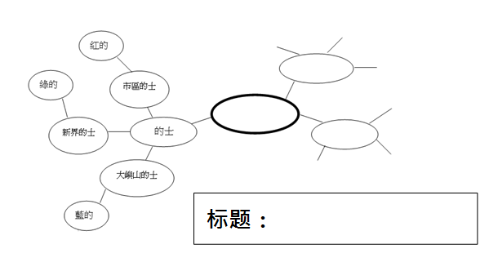

- 统计图的应用：试根据下文，绘画出统计图。

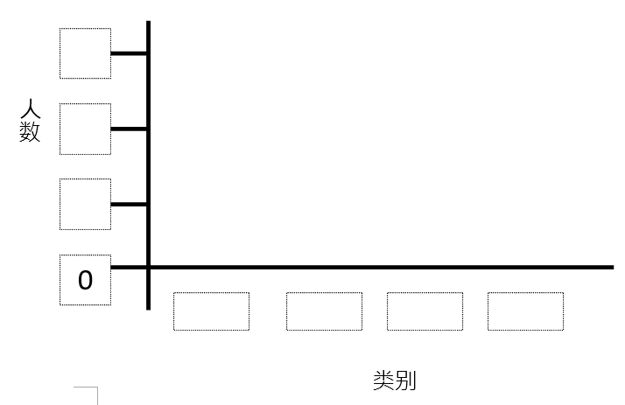
4年级同学爱吃的街头小食
我们是4C班的同学，刚刚访问了全级同学最喜欢什么街头小食。我们发现，鱼蛋是最多人喜欢的小食，共有15位同学喜欢。而鸡蛋仔和烧卖，均各有10位同学喜爱，也不算少。在四种小食当中，最少同学喜爱的小食是格仔饼，只有5位同学表示会选择。
4C班同学的研究报告

